Материал представлен в рамках семинара РМО
учителей логопедов и дефектологов Белоярского района
учителем-логопедом
МАДОУ «детский сад «Снегирек» г. Белоярский»
Курочкиной Татьяной Александровной

Развитие связной речи детей с ОВЗ (ТНР)
через использование методов
наглядного моделирования и схематизации»

(содержит дидактический материал
с подробным описанием пособий)

Использование метода наглядного моделирования в устранении недостатков звуковой и смысловой сторон речи, облегчает овладение связной речью детям с ОНР. Приемы наглядного моделирования, символы, пиктограммы, заместители, схемы - облегчают у детей процесс запоминания и увеличивают объем памяти, развивают речемыслительную деятельность.
Введение наглядных моделей в образовательный процесс позволяет более целенаправленно развивать импрессивную речь детей, обогащать их активный лексикон, закреплять навыки словообразования, формировать и совершенствовать умение использовать в речи различные конструкции предложений, описывать предметы, составлять рассказы. При этом используемые наглядные модели могут включать стилизованные изображения реальных предметов, символы для обозначения некоторых частей речи, схемы для обозначения основных признаков отдельных видов описываемых предметов, а также выполняемых действий по отношению к ним с целью обследования, стилизованные обозначения «ключевых слов» основных частей описательного рассказа. Прием наглядного моделирования используется в работе над всеми видами связной речи:
Этапы работы по развитию связной речи
I этап – развитие фразовой речи
- Составление предложения по паре картинок.
- Схема предложения. Анализ предложения.
- Распространение предложения однородными членами. Объединение их в рассказ в объёме 5-6 предложений.
II этап – репродуктивные формы связной речи
- Перессказ по следам демонстрируемых действий
- Составление рассказов по следам демонстрируемых действий
- Перессказ по серии сюжетных картинок
- Составление рассказа по серии сюжетных картинок
- Перессказ по сюжетной картине
- Составление рассказа по сюжетной картине
- Составление описательного и сравнительного рассказа с использованием схемы.
III этап – творческие формы связной речи
- Творческое рассказывание.
- Краткий пересказ с заместителями: с использованием опорных сигналов; с использованием символов и моделирования сюжета.
- Выборочный пересказ
В качестве символов-заместителей на начальном этапе работы используются геометрические фигуры, своей формой и цветом напоминающие замещаемый предмет. Например, зеленый треугольник - елочка, серый кружок - мышонок и т. п. На последующих этапах дети выбирают заместители, без учета внешних признаков объекта. В этом случае они ориентируются на качественные характеристики объекта (злой, добрый, трусливый и т. п.). В качестве модели связного высказывания может быть представлена полоска разноцветных кругов - пособие "Логикомалыш ”. Элементами плана рассказа, составленного по картине могут служить силуэтные изображения ее объектов, как явно присутствующих на картине, так и тех, которые могут быть выделены только по косвенным признакам.
Наглядная модель высказывания выступает в роли плана, обеспечивающего связность и последовательность рассказов ребенка.
Виды моделирования сюжета
- Замещение одних объектов другими в реальных условиях.
- Моделирование по рисунку взрослого.
- Моделирование геометрическими рисунками.
- Моделирование геометрическими фигурками и буквами.
- Опорное моделирование.
Виды моделей
1. Предметная модель в виде физической конструкции предмета или предметов, закономерно связанных (плоскостная модель фигуры, воспроизводящая его главные части, конструктивные особенности, пропорции, соотношения частей в пространстве).
2. Предметно-схематическая модель. Здесь выделенные в объекте познания существенные компоненты и связи между ними обозначаются с помощью предметов - заместителей и графических знаков.
3. Графические модели (графики, формулы, схемы).
Закономерности формирования моделирования у дошкольников:
- моделирование выполняется на знакомом детям материале, с опорой на знания, полученные на занятиях или в обыденной жизни;
- целесообразно начинать с моделирования единичных конкретных ситуаций, а позднее – с построения моделей, имеющих обобщённый характер;
- следует начинать с иконических моделей, т.е. сохраняющих известное сходство с моделируемым объектом, постепенно переходя к условно-символическим изображениям отношений;
- начинать следует с моделирования пространственных отношений, а затем переходить к моделированию временных, логических и т. д;
- обучение моделированию осуществляется легче, если начинается с применения готовых моделей, а затем их построения;
- процесс обучения моделированию заканчивается интериоризацией действий, т.е. переводом планирования во внутренний план.

Пособие «Поезд звуков»
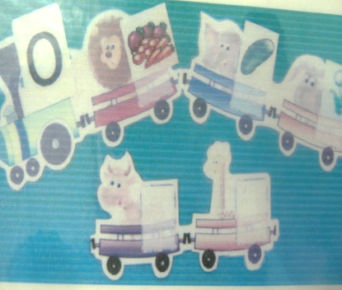
Цель: формирование умения выстраивать линию объектов по заданному звуку, объяснять свой выбор.
Описание: пособие выполнено в виде паровозика, каждый вагончик имеет кармашек. В паровоз ставится заданный звук – буква, в вагоны заселяются картинки объектов с заданным звуком.
Задание: предлагаем ребенку отобрать картинки объектов по заданному звуку в начале слова (далее усложнение : в середине, в конце слова) и распределить по вагонам. На следующей станции везет другой звук – буква и дети отбирают другие объекты. И составить рассказ, в котором будут присутствовать картинки- названия объектов.

Пособие «Поезд времени».
Цель: формировать умение выстраивать линию развития событий по времени, в логической последовательности и побуждать составлять рассказ.
Описание: пособие выполнено в виде паровозика, каждый вагончик имеет кармашек, в который вставляются картинки в логической последовательности.
Задание: предложить ребенку выбрать от 3 и более картинок, разложить их в нужной последовательности и составит рассказ.

Пособие «Шифровщики».
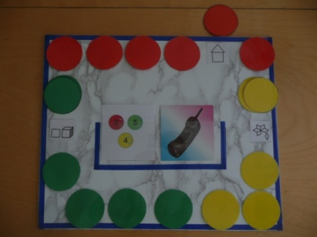
Цель: развивать речь ребенка через называние имен признаков и их значения. Рассказывать об объекте , используя значки – признаки. Развивать логическое мышление, ориентировку в пространстве, знание направлений по часовой стрелке, против часовой стрелки, слева, справа.
Описание: данное пособие оформлено в виде игрового поля – прямоугольника, по краям которого расположены значки признаков. Они закрыты карточками разного цвета – 6 красных, 6 желтых и 5 зеленых. К о полю прилагаются «зашифрованные» карточки, на которых приклеены 3 круга красного, желтого и зеленого цветов с цифрами от 1 до 6 и стрелкой направления (по часовой или против часовой стрелки).
Задание: ребенок по выбранной карточке- шифровке находит расположение трех признаков. Например, первый красный по часовой стрелке, второй синий против часовой стрелки, третий желтый по часовой стрелке. Открываем зашифрованные схемы признаков и описываем по ним объект.

Пособие «Расскажи про нового соседа»
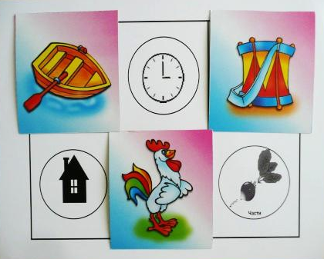
Цель: упражнять детей в умении подбирать значение к признаку, рассказывать об объекте используя признаки, развивать связную речь.
Описание: данное пособие оформлено в виде карточек, разделенных на шесть частей. Через клетку изображены три признака. К карточкам прилагаются картинки.
Задание: дети берут карточку, ставят картинку в пустую клетку между значками – признаками и рассказывают о соседе – объекте на картинке по близлежащим признакам.

Пособие «Путешествие по миру».
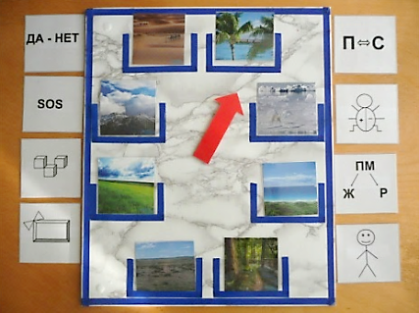
Цель: развивать связную речь, расширять и кругозор детей, закреплять знания о природном и растительном мире.
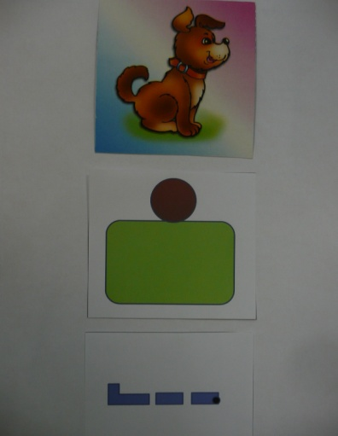
Описание: квадрат с 8-ю карманами и стрелкой, картинки природных уголков планеты, карточки- схемы.
Задание: ребенок при помощи стрелки выбирает любой уголок планеты и рассказывает по плану в виде картинок- схем рассказ.

Пособие «Солнышко»
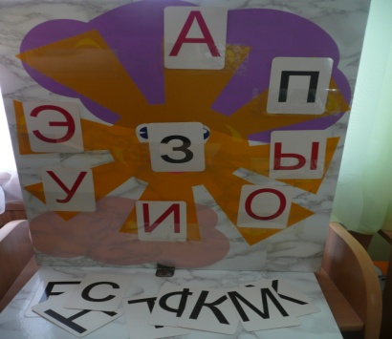
Цель: обучать детей послоговому чтению, закреплять звуки речи.
Описание: данное пособие выполнено в виде солнца. В центре расположен желтый круг с кармашком, в который помещается буква синего, зеленого или красного цвета. На лучах солнца располагаются также буквы соответствующего цвета.
Задание: ребенок читает слог, придумывает слогом слово, с этим словом предложение, составляет рассказ.

Пособие «Умные планшеты»
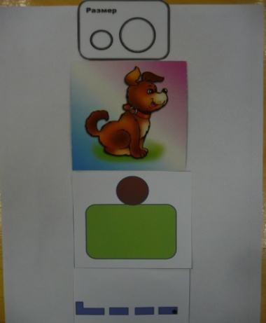
Цель: закреплять представление детей о предложении, упражнять в составлении предложений из слов по заданной схеме.
Описание: пособие состоит из 18 двухсторонних карточек – планшетов формата А4. В верхней части лицевой стороны планшета находится значок признака, в нижней части расположен кармашек, в который вставляется предметная картинка. На оборотной стороне планшета размещены 2 кармана, верхний – для схемы предложения, нижний – для схемы предлогов.
В пособие входит набор предметных картинок, набор карточек со схемами предложений и предлогов.
Задание: ребенку предлагается выбрать картинку, затем ребенок вставляет картинку в нижний карман первой стороны, взрослый дает задание придумать предложение по схеме, с объектом и признаком по карточке. В начальном этапе, схема предложения состоит из двух слов, признака и объекта. Затем предложение усложняется, и его составляют из трех слов_ объект, признак и действие.
Когда ребенок усвоил составление предложения из трех слов, взрослый предлагает ставить предложение из 4- х слов, где четвертое слово – предлог.

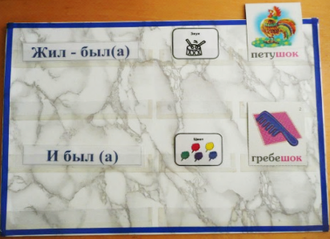
Пособие: «Придумаем рифмованные строчки»
Цель: учить детей составлять рифмованные строчки по заданному словосочетанию.
Описание: картинки.
Задание: логопед предлагает детям выбрать какую – либо рифмованную пару (для начала - существительные) и сочинит рифму следующим образом: «Жил – был кто-то и был похож на что- то».

Пособие « Волшебные слова».
Цель: развивать умение образовывать, изменять, согласовывать слова.
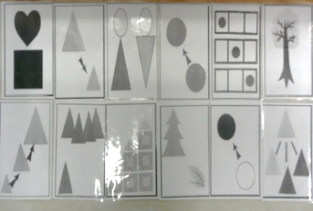
Описание: карточки- символы: «живое – неживое», «скажи ласково», «он, она», «один- много», «назови чей?», «скажи наоборот», «большой, еще больше, самый большой», «скажи так же», «слово одно, а значений много», «родственные слова», «место звука в слове», «паспорт звука», «количество слогов». Весь набор в цветном и черно- белом варианте.
Задание: ребенку предлагается карточка, при помощи которой он может выполнить соответствующее задание. Самое удобное, что все эти задания можно использовать на любом речевом материале, при работе с любой группой звуков. Можно дифференцированно подходить к заданию, зная особенности детей. Это универсальное пособие, которое можно использовать во всех видах работы (индивидуально, с группой детей и фронтально). Сначала дети работают с цветным комплектом, затем с черно – белым.

Пособие «Составь предложение».
Цель: Способствовать развитию умения различать структурные компоненты речи, развивать умение строить разнообразные по структуре предложения.
Описание: схемы предложения.
Задание: эта модель помогает ребенку легче, осознанней и быстрее понять сложную иерархичную структуру речи человека (текст, предложение, слово, слог, буква и звук); и усвоить порядок слов в предложениях различных типов.
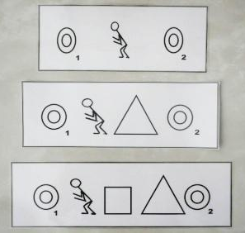
Пособие «Мнемодорожки»
Цель: развитие умения составлять последовательные перессказы и рассказы, с опорой на мнемодорожки.
Описание: карточки с реальным или схематичным изображением текста, который нужно пересказать или составить рассказ.
Задание: ребенку предлагается составить рассказ, план которого выкладывается по ходу рассказа. Речь сопровождается показом мнемодорожки

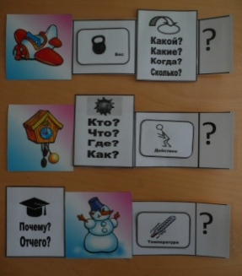
Пособие «Задаем вопросы»
Цель: Способствовать формированию умений задавать различные типы вопросов к объектам или процессам, классифицируя их.
Описание: карточки с вопросами, полоски, разделенные на 3 квадрата, в четвертом стоит знак вопроса.
Задание: ребенок, используя карточку с определенным видом вопросов, учится задавать различные типы вопросов и правильно их формулировать. Особое внимание уделяется месту вопросного слова в формулировке вопроса.

Кольца Луллия
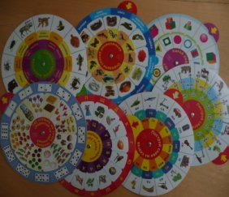
Цель: способствовать обогащению словарного запаса детей, формированию правильного грамматического строя речи, развитию связной речи детей.
Описание: пособие представляет собой 2-3 подвижных круга, имеющих общую ось и разделенных на сектора. В каждый из секторов можно вставить карточку с рисунком или схематичным изображением объекта.
Задание: ребенку предлагается совместить сектора на большом и малом круге и выполнить задание (например, «Что сначала, что потом?, «Сосчитай объекты», «Придумай историю» .

«Системный оператор».
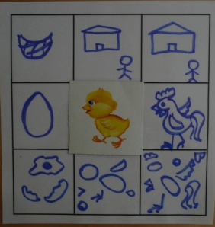
Цель: Способствовать усвоению модели систематизации объектов.
Описание: таблица с пятью или девятью экранами.
Задание: предлагаемая детям таблица с девятью экранами способствует пониманию детьми способов систематизации объектов. Знакомит детей с системой (объект в настоящем, прошлом и будущем), надсистемой (место объекта в настоящем прошлом и будущем) и подсистемой (части объекта в настоящем, прошлом и будущем). Сначала дети заполняют таблицу вместе с педагогом. Затем, по мере овладения навыками схематизации, самостоятельно.

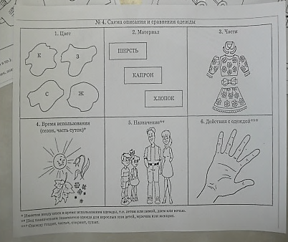
Пособие: «Составления рассказа по схеме».
Цель: учить детей составлять описательные рассказы об объектах по схеме.
Описание: схема для составления рассказа, объект или картинка для описания.
Задание: ребенку предлагается описать объект (натуральный или изображенный на картинке) по схеме.

Пособие «Опиши объект или явление
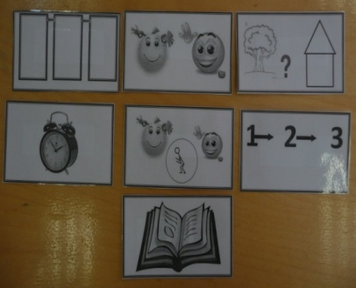
(игрушки, животные, птицы, одежда, овощи и фрукты, время года, посуда )
Цель: Способствовать усвоению модели составления описательного рассказа.
Описание: схемы составления описательных рассказов.
Задание: Ребенку предлагается составить рассказ с опорой на схему. Данная модель является для ребенка планом составления описательного рассказа. Помогает наполнить его содержательно.

Пособия для составления описательных рассказов
